Praca zdalna w dniu 20.11.2020r. Grupa VI

- Powitanie piosenką „Przywitajmy się wesoło”. Wykonujcie ruchy zgodnie ze słowami w piosence.

Przywitamy się wesoło zaklaszczemy raz, dwa, trzy,
Przywitamy się wesoło zaklaszczemy ja i ty.
Przywitamy się wesoło już tupiemy raz, dwa, trzy
Przywitamy się wesoło już tupiemy ja i ty.
Hop, hop dzień dobry witam wszystkich was
Cwałujemy jak koniki już muzyka woła nas.

https://youtu.be/dvSAoxWiVT4

- Naśladujcie głos kota według wzoru na obrazku cicho - i głośno-

Miau miau miau miau miau miau

Miau miau miau miau miau miau

Naśladujcie kota tak jak widzicie na zdjęciach czyli zróbcie „koci grzbiet”.

- Jak się nazywają te dwie figury geometryczne?

A jak połączymy te dwa trójkąty co teraz powstało, jaka figura geometryczna? (Kwadrat).
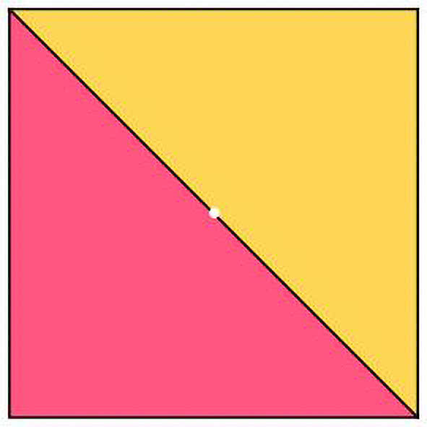

Kwadrat ma wszystkie boki takie same.
Rozejrzyj się dookoła i powiedz co ma taki kształt w twoim pokoju?

- „Zaczarowany kwadrat” – zabawa twórcza. Rodzic rysuje na środku kartki kwadrat, a dziecko według swojej wyobraźni dorysowuje elementy przekształcając kwadrat
w obrazek. Nasza propozycja to buda dla psa, dom.

- Gimnastyka z piłką/poduszką/maskotką.
https://youtu.be/CEyba0BvBUE

- Ćwiczenia artykulacyjne.
Rybka – dzieci wysuwają wargi do przodu (robią ryjek), powoli je otwierają i zamykają.
Groźny pies – zagryzają górnymi zębami dolną wargę, naśladują warczenia psa.
Wyjący pies – dzieci naśladują wycie psa.
Króliczek – kładą kredkę między górną wargą a nosem i starają się ją tam utrzymać.
Kotek z mleczkiem na nosie i na brodzie – dzieci mocno wyciągają język do góry, naśladują zlizywanie mleczka nad górną wargą.

- Dzieci dzielą słowa – nazw obrazków – na sylaby, następnie rodzic wymawia nazwy zwierząt głoskami (r-y-b-a, p-i-e-s, k-o-t) a dziecko zgaduje jakie to zwierzę.
- Słuchanie wiersza Marcina Brykczyńskiego „O prawach dziecka”.

Niech się wreszcie każdy dowie
I rozpowie w świecie całym,
Że dziecko to także człowiek,
Tyle że jeszcze mały.
Dlatego ludzie uczeni,
Którym za to należą się brawa,
Chcąc wielu dzieci los odmienić,
Stworzyli dla was mądre prawa.
Więc je na co dzień i od święta
Spróbujcie dobrze zapamiętać:
Nikt mnie siłą nie ma prawa zmusić do niczego,
A szczególnie do zrobienia czegoś niedobrego.
Mogę uczyć się wszystkiego, co mnie zaciekawi,
I mam prawo sam wybierać, z kim się będę bawić.
Nikt nie może mnie poniżać, krzywdzić, bić, wyzywać,
I każdego mogę zawsze na ratunek wzywać.
Jeśli mama albo tata już nie mieszka z nami,
Nikt nie może mi zabronić spotkać ich czasami.
Nikt nie może moich listów czytać bez pytania,
Mam też prawo do tajemnic i własnego zdania.
Mogę żądać, żeby każdy uznał moje prawa,
A gdy różnię się od innych, to jest moja sprawa.
Tak się tu w wierszu poukładały
Prawa dla dzieci na całym świecie,
Byście w potrzebie z nich korzystały
Najlepiej, jak umiecie.
• Rozmowa na temat wiersza.
− Kto stworzył prawa dla dzieci i dlaczego?

Rodzic wymienia jakie prawa mają dzieci. Rodzic informuje, że każdy człowiek (dziecko i osoba dorosła) ma prawa ale i obowiązki.
Obowiązki dorosłych wobec dzieci, np.: dbanie o ich rozwój, obowiązek wychowania dziecka. W Kodeksie rodzinnym i opiekuńczym dzieci i rodzice zobowiązani są do wzajemnego szacunku.
• Wypowiadanie się na temat obowiązków.
− Popatrzcie na rysunki. Powiedzcie, jakie obowiązki
ma dziewczynka, a jakie – chłopiec.

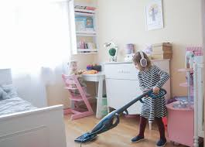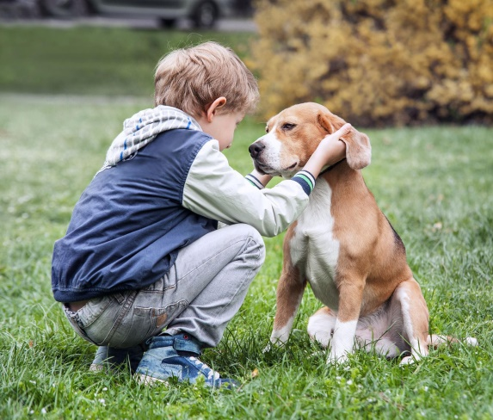

− Opowiedzcie, jakie obowiązki macie w domu, a jakie w przedszkolu.

- Zabawa ze śpiewem „Dwóm tańczyć się zachciało”, zatańczyć w parze
można z rodzicem, rodzeństwem a nawet z babcią. Uwaga - łapiemy się za rączki na krzyż.
https://youtu.be/T8T3aIBWTU8

Dwóm tańczyć się zachciało, zachciało, zachciało,
lecz im się nie udało,
fari, fari, fara.
Kłócili się ze sobą, ze sobą, ze sobą:
„Ja nie chcę tańczyć z tobą,
fari, fari, fara.
Poszukam więc innego, innego, innego,
do tańca zdolniejszego,
fari, fari, fara”.
- Wyszukiwanie słów ukrytych w innych słowach.
Rodzic podaje słowa starając się zaakcentować ukryte słowo, a dziecko odgaduje. słowa.
Np. ulica – ul; kołysanki – sanki; burak – rak; malina – lina; bratki – brat; kotlet – kot; zlew – lew; odwaga – waga; deser – ser; kule – ule; grabie – gra; Radom – dom; basen – sen; laska – las; kretowisko – kret; listy – lis; balkon – bal.

- Zabawa relaksacyjna „Masaż”.
Rodzic siada na podłodze za dzieckiem. Kładzie ręce na ramionach osoby siedzącej przed nim i masuje delikatnie. Może je ugniatać, gładzić, opukiwać, uderzać lekko… Co jakiś czas może przeciągnąć całą dłonią przez plecy, lekko nią naciskając. Potem odwracacie się w drugą stronę i dziecko robi masaż rodzicowi.

